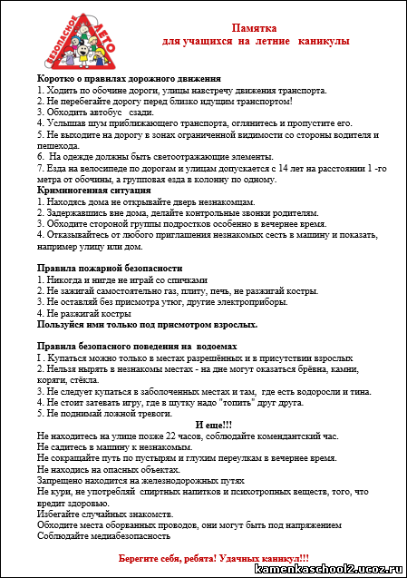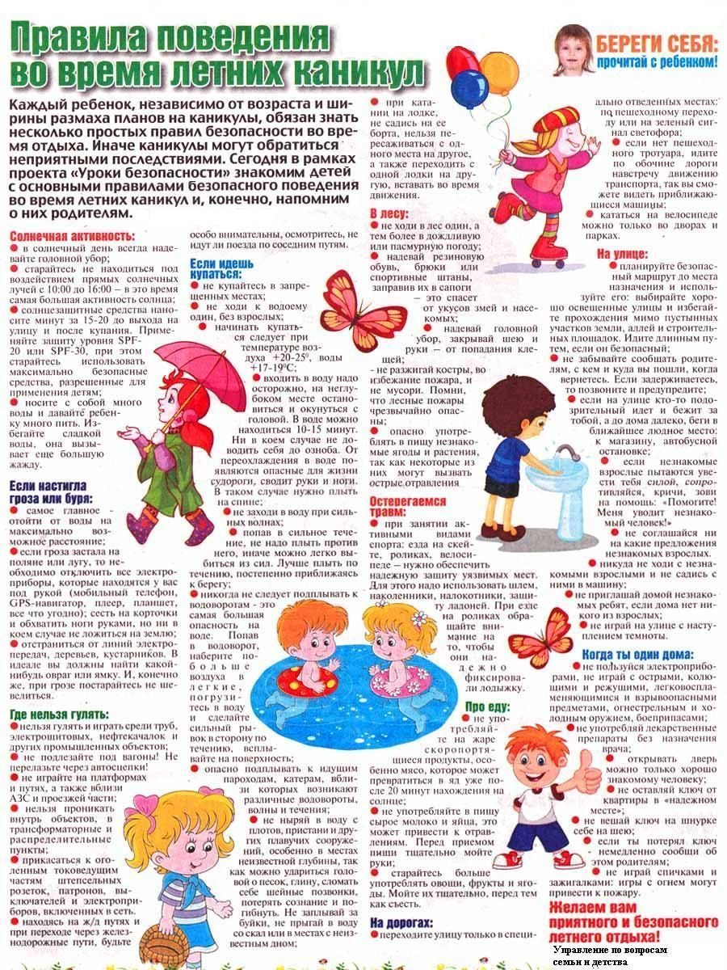 Памятка родителям во время летних каникул!
Уважаемые родители ! ПОМНИТЕ!!!
ЗДОРОВЬЕ ВАШЕГО РЕБЕНКА ЗАВИСИТ ОТ ВАШЕГО ПОСТОЯННОГО КОНТРОЛЯ, ЛЮБВИ И ЗАБОТЫ!!!
Администрация МБОУ «Крайненская средняя школа» предупреждают Вас о том, что Вы несете полную ответственность за жизнь, здоровье безопасность Ваших детей во время летних каникул!
Наступило лето - пора отдыха детей, интересных цел, новых впечатлений.
У вашего(ей)сына(дочери) появилось больше свободного времени для приключений и ребяческих фантазий, а у вас - забот и тревог за их безопасность. Во время летних каникул детей подстерегает повышенная опасность на дорогах, у водоёмов, в лесу, на игровых площадках, в садах, во дворах. Этому способствует погода, поездки и любопытство детей, наличие свободного времени и отсутствие должного контроля со стороны взрослых. Чтобы дети были отдохнувшими и здоровыми надо помнить ряд правил и условий при организации их отдыха с родителями, родственниками, друзьями:
-Не оставлять детей без присмотра на воде, вблизи водоемов, а также в иных травмоопасных местах, представляющих угрозу их жизни и здоровью
Чтобы избежать непредвиденных ситуаций с детьми, убедительно просим вас:
-Не оставлять детей без присмотра на воде, вблизи водоемов, а также в иных травмоопасных местах, представляющих угрозу их жизни и здоровью
•Строго контролировать свободное время ваших детей. Не допускать нахождение их без сопровождения взрослых в вечернее и ночное время !
•Разрешать купание на водоемах только в установленных местах и в вашем присутствии!Плавание и игры на воде кроме удовольствия несут угрозу жизни и здоровью детей. Когда ребёнок в воде, не спускайте с него глаз, не отвлекайтесь - подчас минута может обернуться трагедией;
•Обязательно объясните детям, что они не должны купаться в одиночку, а также нырять в незнакомом месте;
•Взрослый, который присматривает за купающимися детьми, должен сам уметь плавать, оказывать первую помощь;
•Не позволять детям на велосипедах выезжать на проезжую часть дороги!
•Проявляйте осторожность и соблюдайте все требования безопасности, находясь с детьми на игровой или спортивной площадке, в поездке или во время отдыха на природе;
•Не разрешать детям самостоятельно управлять авто- и мототранспортом!
•Доведите до своих детей правила пожарной безопасности, поведения на природе (лес, парк, речка) и на улице!
•Научите оказывать первую медицинскую помощь при несчастных случаях!
•Контролируйте место пребывания детей!
-Объясните необходимость соблюдения ПДД, правила пожарной безопасности, правила использовании газовых и электроприборов, правила повеления на водоемах.
Особую осторожность проявлять в лесу в связи с клещами.
Не допускайте совершения вашими детьми административных правонарушений и преступлений, учите соблюдать бдительность!.

